ПРОКУРАТУРА СВЕРДЛОВСКОГО РАЙОНА ОРЛОВСКОЙ ОБЛАСТИ ПРЕДУПРЕЖДАЕТ!
В мессенджере «Телеграмм» пришло сообщение о предложении финансировать террористическую деятельность, что делать?
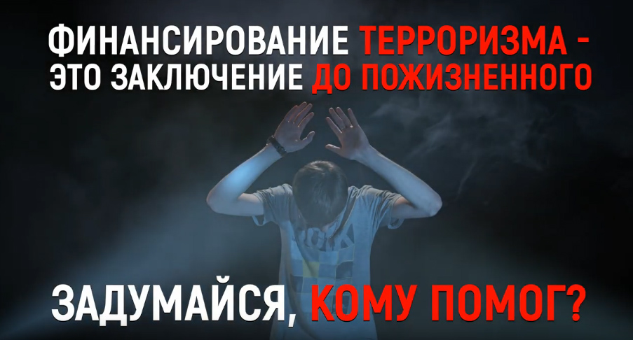
Получение сообщения о финансировании террористической деятельности — это повод немедленно обратить внимание правоохранительных органов. Такие действия представляют собой серьёзное уголовное преступление, предусмотренное Уголовным кодексом Российской Федерации (статья 205.1 УК РФ). Следующие шаги помогут правильно отреагировать на возникшую ситуацию. Алгоритм действий:
- Сохраните доказательственную базу.
Сделайте скриншоты полученных сообщений. Постарайтесь зафиксировать идентификатор отправителя (номер телефона, никнейм, аккаунт).
- Немедленно свяжитесь с полицией.
Позвоните в дежурную часть ближайшего отделения полиции или позвоните по телефону горячей линии ФСБ России (8-800-222-22-22). Подробно опишите ситуацию, предоставьте зафиксированные доказательства.
- Обратитесь в администрацию мессенджера «Телеграмм».
Используя встроенные инструменты сервиса, напишите жалобу на профиль отправителя, упомянув причину жалобы (предложение финансирования терроризма).
- Документируйте Ваше обращение.
Запишите номер заявления, фамилию сотрудника, принявшего ваш звонок или приём заявления, дату и время происшествия. Принятые меры помогут оперативно расследовать инцидент и предотвратят возможное продолжение противоправных действий злоумышленника.
